开发区医疗保障局开展铸牢中华民族共同体

意识主题“固定党日+”活动

为深入学习党的二十大精神，全面贯彻落实习近平总书记关于加强和改进民族工作的重要思想，以铸牢中华民族共同体意识为主线，有形有感有效做好民族团结进步工作，广泛开展党的民族政策和民族团结宣传教育。5月19日上午，开发区医保局联合包联社区开展铸牢中华民族共同体意识主题“固定党日+”活动。

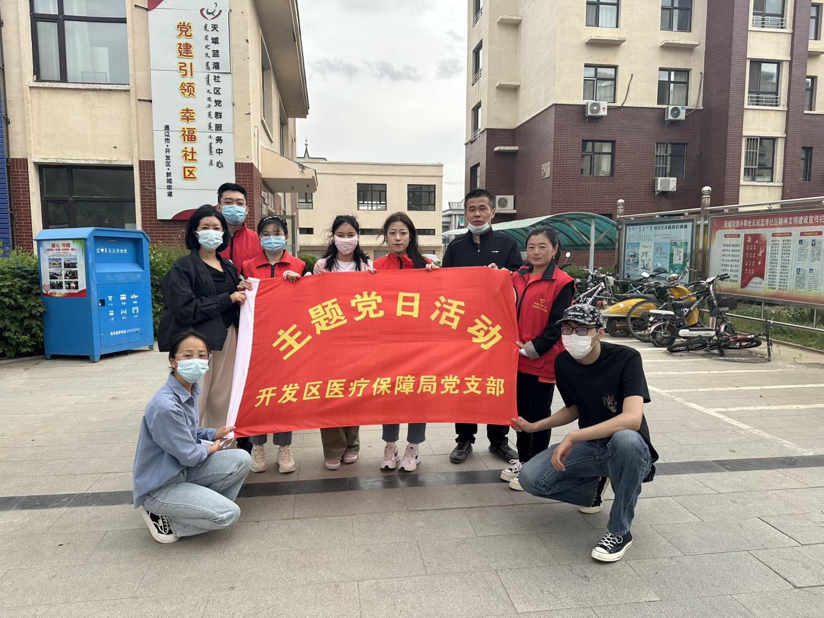

首先，以“加强思想建设 铸牢中华民族共同体意识”为主题进行了专题宣讲，从八个方面带领社区居民认真学习了铸牢中华民族共同体意识的重要意义，进行了思想引领和社会主义核心价值观教育，牢固树立“五个认同”“三个离不开”思想。

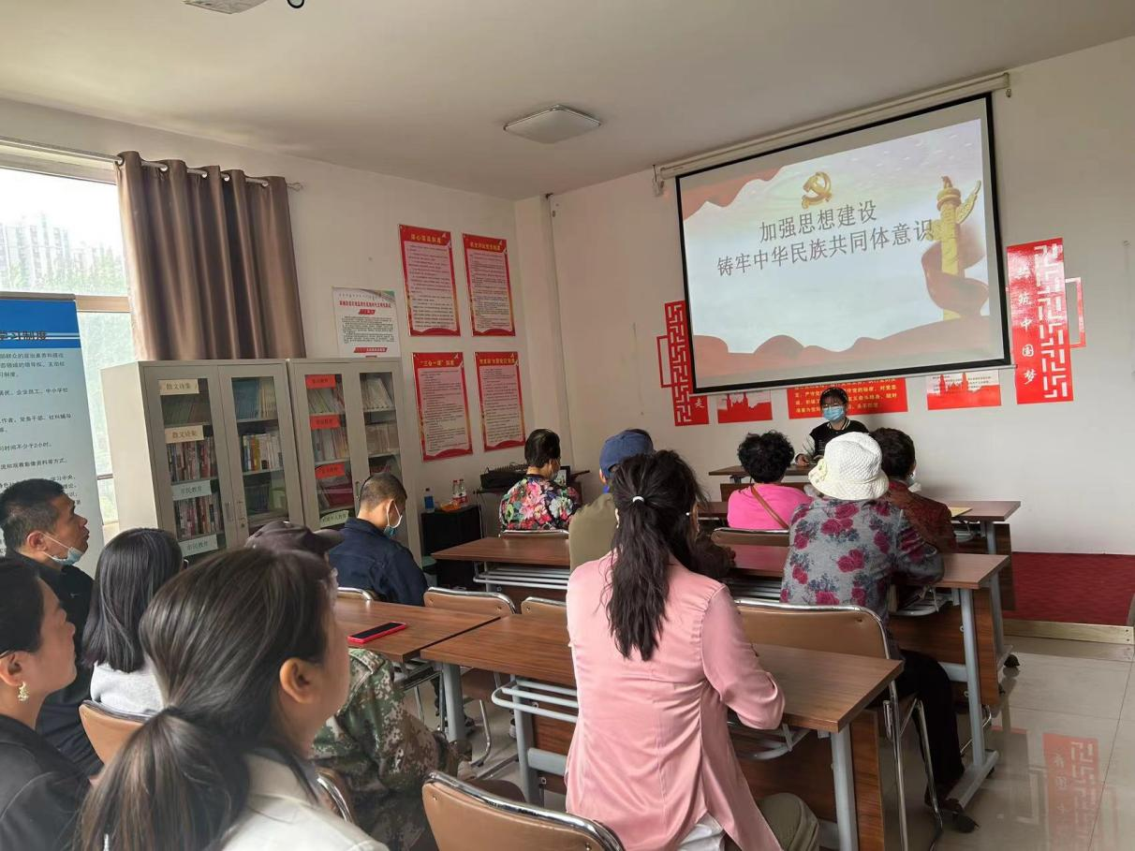

随后，向社区居民发放了《民族团结进步条例—民族团结我守护》、《民族团结进步条例—民族团结我带头》、《城市民族工作条例》、《中华人民共和国民族区域自治法》等宣传资料100余份，发放印有民族团结宣传标语的宣传品50余份，普及了民族政策知识，强化了居民民族团结进步理念。

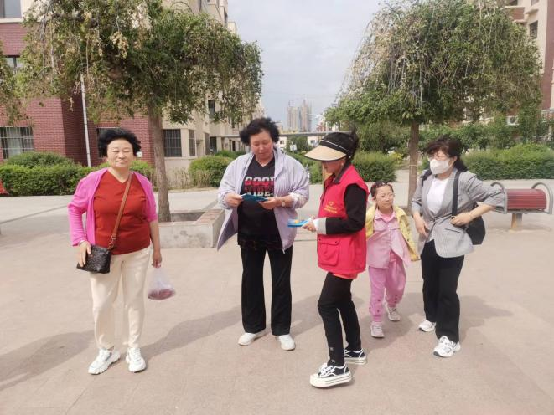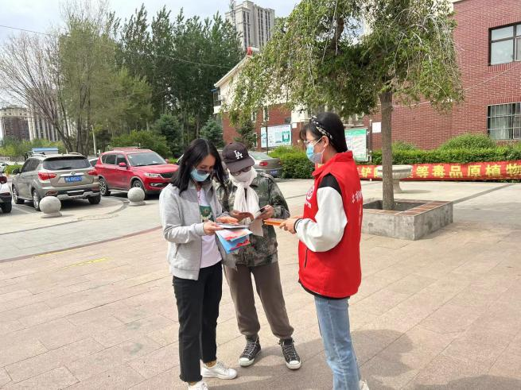

通过此次宣传活动，进一步引导社区居民增强了铸牢中华民族共同体意识，提高了社区居民对党的民族政策了解程度和对法律法规的知晓率，引导辖区居民自觉维护民族团结、促进民族团结，营造了良好的宣传氛围。